**Universidade Estadual de Maringá**

**Departamento de Informática**

**Curso de Ciência da Computação**

**Disciplina – Computação Gráfica**

Prof. Dr. Dante Alves Medeiros Filho

**Trabalho de Implementação – Entrega/Apresentação: até 10/07/19**

**1)..Enunciado:**

Programe um sistema de visualização baseado em projeção linear que contemple a projeção cilíndrica e cônica. Considere que são conhecidos os seguintes dados:

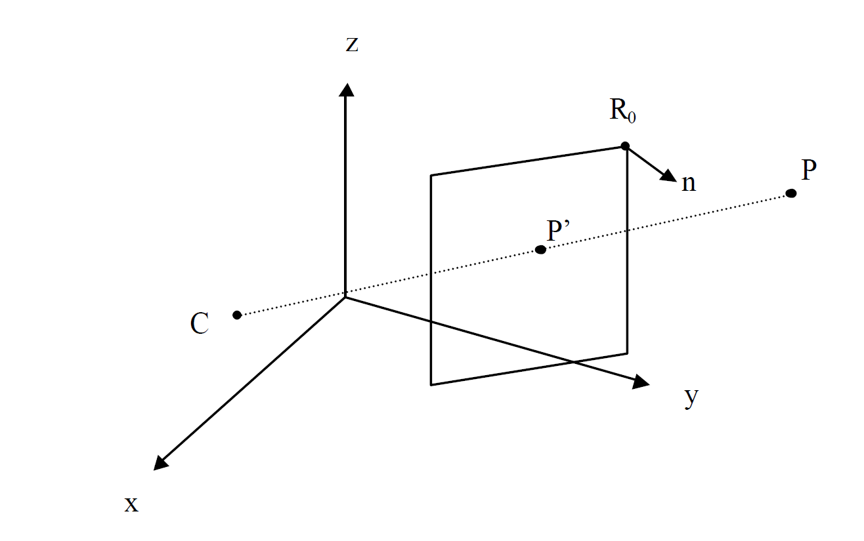

**Figura-01 - Projeção Perspectiva**

**1.1) Ponto de Vista C(a,b,c)**: em coordenadas cartesianas **(a,b,c)** expressas no Sistema Global de Coordenadas ou Sistema Coordenadas do Mundo (**WCS**).

**a** distância em x

**b** distância em y

**c** distância em z

**1.2) Plano de Projeção - Sistema Global de Coordenadas**

São fornecidos três pontos distintos e não colineares para definição do plano de projeção e um ponto sobre o plano $R_{0}=(x_{0},y_{0},z_{0})$:

$$P_{1}=(x_{1},y_{1},z_{1})$$

$$P_{2}=(x_{2},y_{2},z_{2})$$

$$P_{3}=(x_{3},y_{3},z_{3})$$

Um ponto sobre o plano $R_{0}=(x_{0},y_{0},z_{0})$ ou um dos pontos $P_{1}$, $P_{2}$, $P_{3}$.

**1.3) Dados do Objeto - Sistema Global de Coordenadas**

$NV$ Número de Vértices

$x_{i},y_{i},z_{i}$ Coordenadas dos Vértices

$NS$ Número de Superfícies

${NVPS}_{i}$ Número de Vértices por Superfície

$V_{i}$ Vértices de uma determinada superfície – regra da mão direita

**2) Cálculos:**

**2.1)** Determinação do **Vetor Normal** ao Plano $\vec{n}=[n_{x}, n_{y},n_{z}]$ utilizando os três pontos fornecidos $(P_{1}, P_{2}, P_{3})$:

Produto Vetorial:

$$\vec{n}=P_{2}P_{1} X P_{2}P_{3}$$

$\vec{n}=n_{x }, n_{y} , n_{z}$

$$P_{2}-P_{1}=\left(x_{1}-x_{2}\right), \left(y_{1}-y_{2}\right) , {(z}_{1}-z_{2})$$

$$P_{2}-P_{3}=\left(x_{3}-x_{2}\right), \left(y_{3}-y_{2}\right) , {(z}_{3}-z_{2})$$

$$\vec{n}=n_{x}\vec{i}+n_{y}\vec{j}+n_{z}\vec{k}$$

$$n= \left(\begin{matrix}\vec{i} & \vec{j} & \vec{k} \\ x_{1}-x_{2} & y_{1}-y_{2} & z_{1}-z_{2} \\ x_{3}-x_{2} & y_{3}-y_{2} & z_{3}-z_{2}\end{matrix}\right)$$

$$n_{x}=\left(y_{1}-y_{2}\right) .\left(z_{3}-z_{2}\right)–\left(y_{3}-y_{2}\right) .(z_{1}-z_{2})$$

$$n_{y}={-(x}_{1}-x_{2}) .\left(z_{3}{-z}_{2}\right)–\left(x_{3}-x_{2}\right) . (z_{1}-z_{2})$$

$$n_{z}={(x}_{1}-x_{2}) .\left(y_{3}-y_{2}\right)–\left(x_{3}-x_{2}\right) . {(y}_{1}-y_{2})$$

**2.2) Calculo de , $d_{0}$, $d_{1}$ e $d$:**

$$d_{0}=x_{0} . n_{x}+ y_{0}.n_{y} +z_{0} . n_{z}$$

$$d_{1}=a . n_{x}+ b.n_{y} +c . n_{z}$$

$$d=d_{0} -d_{1}$$

**2.3) Calculo da Matriz Perspectiva**

$$M_{per}=\left(\begin{matrix}d+an_{x} & an_{y} & an_{z} & -ad_{0} \\ bn_{x} & d+bn_{y} & bn_{z} & -bd_{0} \\ cn_{x} & cn_{y} & d+cn_{z} & -cd_{0} \\ n_{x} & n_{y} & n_{z} & {-d}_{1}\end{matrix}\right)$$

**2.4) Calculo das Coordenadas no Plano de Projeção:**

$$P^{'}= M_{per} . M_{objeto}$$

$$\left(\begin{matrix}x' \\ y' \\ z' \\ w'\end{matrix}\right)=\left(\begin{matrix}d+an_{x} & an_{y} & an_{z} & -ad_{0} \\ bn_{x} & d+bn_{y} & bn_{z} & -bd_{0} \\ cn_{x} & cn_{y} & d+cn_{z} & -cd_{0} \\ n_{x} & n_{y} & n_{z} & {-d}_{1}\end{matrix}\right). M_{objeto}$$

Resultados em Coordenadas homogêneas:

$$P^{'}=(x^{'},y^{'},z^{'},w^{'})$$

Transformar em Coordenadas Cartesianas:

$$x_{c}=\frac{x^{'}}{w^{'}}$$

$$y_{c}=\frac{y^{'}}{w^{'}}$$

$$z_{c}=\frac{z^{'}}{w^{'}}$$

$$1=\frac{w}{w^{'}}$$

Transformar em Coordenadas do Plano:

$$x_{p}=x_{c}$$

$$y_{p}=y_{c}$$

Transformar em Coordenadas do Dispositivo. É uma Transformação Janela-Viewport:

$$u_{d}=$$

$$\left[\begin{matrix}u_{d} \\ v_{d}\end{matrix}\right]=T_{j-v}\left[\begin{matrix}x_{p} \\ y_{p}\end{matrix}\right]$$

Observações: o sistema deverá prover a translação em 3D dos objetos da cena e o posicionamento dinâmico do plano de projeção e ponto de vista. Além disso, deverá levar em consideração a possível diferença de ***aspect ratio*** e a centralização da projeção quando da transformação **Janela-Viewport**.